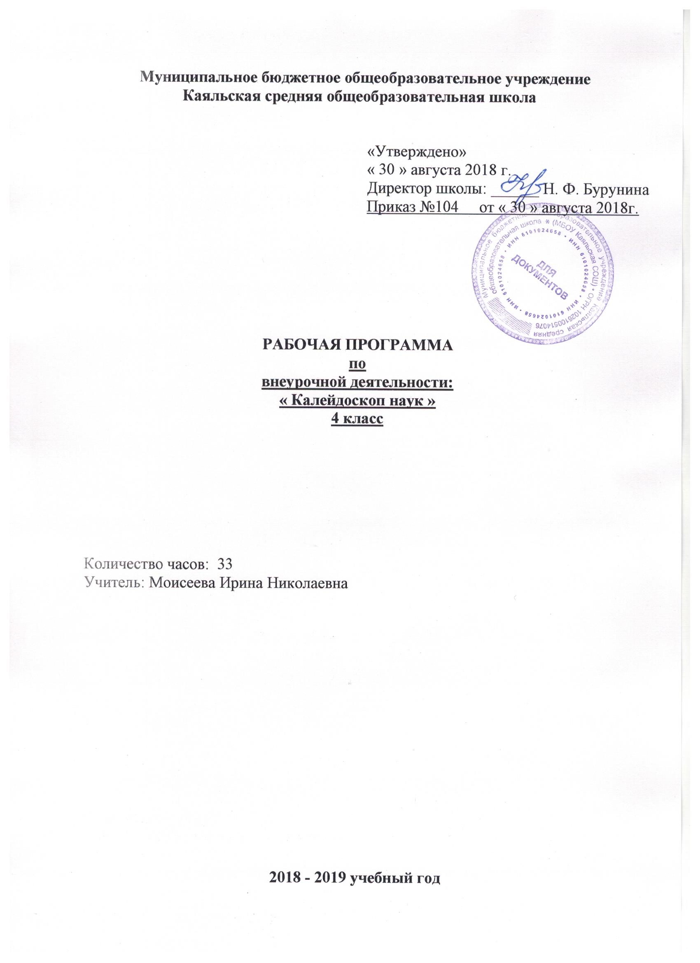

- Пояснительная записка.
Рабочая программа разработана на основе:
Нормативные документы:
- Федеральный закон от 29.12.2012 N 273 -ФЗ " Об образовании в Российской Федерации"
- Устав Муниципального бюджетного общеобразовательного учреждения Каяльской средней общеобразовательной школы
- Образовательная программа начального общего образования Муниципального бюджетного общеобразовательного учреждения Каяльской средней общеобразовательной школы 2018-2019 уч.г.
- Положение о рабочей программе учителя
- Учебный план МБОУ Каяльской СОШ на 2018-2019 учебный год
- Календарный график МБОУ Каяльской СОШ на 2018-2019 учебный год.

Программа рассчитана на 34 часа в год. 1час в неделю в 4 классе.
На 2018-19 учебный год в соответствии с календарным учебным графиком отводится 33 часа (1 час праздничный день 8 марта)

Выбор направления программы кружка направлен на подготовку учащихся 4 класса к ВПР.

Программа предусматривает сочетание групповых, индивидуальных и коллективных форм проведения занятий.

Содержание заданий соответствует планируемым результатам обучения по математике, русскому языку, окружающему миру (ФГОС НОО).

Реализация программы «Калейдоскоп наук» предусматривает следующие формы работы с обучающими: занятия теоретического плана и тренировочные занятия, мини-работы, обучающие проверочные работы, диктанты и т.д.

На занятиях используются различные типы заданий: с кратким ответом, с развернутым ответом, задания с выбором одного или нескольких верных ответов, задания на определение последовательности.

Цель:

реализация в полном объеме ООП НОО, направленная на повышение качества начального образования на уровне образовательной организации и качественную подготовку выпускников к Всероссийским проверочным работам..

Задачи программы:

обучающие:

-формирование общеинтеллектуальных умений;

-углубление и расширение знаний учащихся по математике, русскому языку, окружающему миру.

-создание условий для повышения эффективности подготовки выпускников начальной школы к ВПР.

развивающие:

-формирование и развитие логического мышления; -развитие речи и словарного запаса учащихся; -развитие внимание, памяти; воспитательные:

-формирование положительной мотивации к учению; -формирование умение работать в группе.

Курс занятий основан на системно-деятельностном, компетентном и уровневом подходах. В рамках кружка по подготовке к ВПР предусмотрена оценка сформированности УУД. Русский язык, математика, окружающий мир:

Личностные действия: знание моральных норм и норм этикета, умение выделить нравственный аспект поведения, ориентация в социальных ролях и межличностных отношениях; личностное; профессианальное; жизненное самоопределение.

Регулятивные действия: целеполагание , планирование, контроль и коррекция, саморегуляция.

Общеучебные УУД: поиск и выделение необходимой информации; структирование знаний; осознанное и произвольное построение речевого высказывания в письменной форме; выбор наиболее эффективных способов решения задач в зависимости от конкретных условий; рефлексия способов и условий действия; контроль и оценка процесса и результатов деятельности; смысловое чтение как осмысление цели чтения и выбор вида чтения в зависимости от цели; извлечение необходимой информации из прослушанных текстов различных жанров; определение основной и второстепенной информации; моделирование, преобразование модели.

Логические универсальные действия: анализ объектов в целях выделения признаков; синтез, в том числе самостоятельное достраивание с восполнением недостающих компонентов; выбор оснований и критериев для сравнения; подведение под понятие, выведение следствий; установление причинно-следственных связей; построение логической цепи рассуждений; доказательство.

Коммуникативные действия: умение с достаточной полнотой и точностью выражать свои мысли в соответствии с задачами и условиями коммуникации, владение монологической и диалогической формами речи в соответствии с грамматическими и синтаксическими нормами родного языка.

Материально-техническое обеспечение: компьютер, мультимедийный проектор, экран.

Занятия должны проводится в помещении с хорошим освещением.

Для занятия необходимы столы и стулья, соответствующие росту детей. Каждому ребёнку необходимо иметь: рабочие тетради по подготовке к ВПР: окружающий мир, русский язык, математика, ручка, линейка, простой карандаш.

Способы проверки результатов: диктанты, проверочные работы, тесты.

Формы подведения итогов: выполнение ВПР.

ПРЕДПОЛАГАЕМЫЕ РЕЗУЛЬТАТЫ РЕАЛИЗАЦИИ ПРОГРАММЫ.

Личностные УУД:

-сравнение и оценивание выполнения своей работы;

-устойчивый познавательный интерес к новым знаниям;

-адекватного понимания причин успешности /неуспешности в ходе выполнения заданий.

Метапредметными результатами изучения курса в 4 классе является формирование следующих УУД.

Регулятивные УУД:

-учиться работать по предложенному учителем плану;

-учиться высказывать своё предположение на основе работы с материалом;

-составление плана решения проблемы совместно с учителем,;

- в диалоге с учителем вырабатывать критерии оценки и определять степень успешности своей работы и работы других в соответствии с этими критериями.

Познавательные УУД:

-находить неизвестный компонент арифметического действия;

-различать изученные объекты и явления живой и неживой природы;

-находить примеры положительного и отрицательного влияния человека на природу;

-умение различать звуки и буквы;

Коммуникативные:

- умение работать в паре, в группах;

-умение договариваться, приходить к общему решению в совместной деятельности;

-задавать вопросы, адекватно использовать речевые средства для решения различных коммуникативных задач.

Планируемые результаты:

- результате изучения курса «Калейдоскоп наук» ( при условии регулярного посещения занятий) должно быть достигнуты определенные результаты по ВПР.

ПРЕДМЕТНЫМИ РЕЗУЛЬТАТАМИ

изучения курса являются формирование следующих умений:

-самостоятельно выполнять задания;

-осуществлять самоконтроль, оценивать себя, искать и исправлять свои ошибки;

-работать в группе;

-сравнивать величины( выбирать величину) для ответа на практический вопрос;

-планировать ход решения задачи, выбирать числовое выражение для ответа на вопрос;

-находить неизвестный компонент арифметического действия;

-различать изученные объекты и явления живой и неживой природы;

-находить примеры положительного и отрицательного влияния человека на природу;

-умение различать звуки и буквы;

-умение находить правильное объяснение написания слов с орфограммами;

- умение определять значение слов по тексту;

-умение составлять небольшой связный текст на заданную тему; -умение высказывать свое мнение и обосновывать его и т.д.

Учебно-тематический план

- класс

 | Разделы | Кол-во часов
Русский язык
1 | Фонетика и графика | 11
2 | Состав слова
3 | Морфология
4 | Синтаксис
5 | Орфография
6 | Лексика
7 | Развитие речи
Математика
1 | Числовые величины | 11
2 | Арифметические действия
3 | Работа с текстовыми задачами
4 | Пространственные отношения. Геометрические фигуры.
5 | Гоеметрические величины.
6 | Работа с информацией.
Окружающий мир
1 | Человек и природа. | 11
2 | Человек и общество.
1 | Итоговое занятие.
Итог |  | 33

Планирование работы по подготовке к ВПР-2018 по русскому языку.

№ | Тема |  | Дата
1. | Писать под диктовку тексты в соответствии с изученными
 | правилами правописания; проверять предложенный текст, |  | 07.09
 | находить и исправлять орфографические и пунктуационные
 | ошибки
2. | Выделять предложения с однородными членами. Находить |  | 14.09
 | главные и второстепенные члены предложения
3. | Звуки и буквы. Характеризовать звуки русского языка: |  | 21.09
 | согласные звонкие/глухие. | Мини-работа №1.
4 | Состав слова. |  | 28.09
5 | Определять тему и главную мысль текста. Делить тексты на |  | 05.10
 | смысловые части, составлять план текста
6. | Определять значение слова по тексту. Мини-работа №2 |  | 12.10
7. | Распознавать грамматические признаки слов; с учетом
 | совокупности выявленных признаков относить слова к
 | определенной группе основных частей речи. |  | 19.10
8. | Проводить морфологический разбор существительных,
 | прилагательных, глаголов по предложенному в учебнике
 | алгоритму; оценивать правильность проведения |  | 26.10
 | морфологического разбора
9. | Словосочетание. Предложение. |  | 09.11
10. | Соблюдать в повседневной жизни нормы речевого этикета и
 | правила устного общения; оценивать правильность |  | 16.11
 | (уместность) выбора языковых средств устного общения на
 | уроке, в школе, в быту, со знакомыми и незнакомыми, с
 | людьми разного возраста
11. | Проверочная работа. |  | 23.11

Планирование работы по подготовке к ВПР-2018 по математике.

№ | Тема | Дата
1. | Выполнять устно сложение, вычитание,
 | умножение и деление однозначных, | 30.11
 | двузначных и трехзначных чисел в случаях,
 | сводимых к действиям в пределах 100 (в том
 | числе с нулем и числом 1)
2. | Вычислять значение числового выражения
 | (содержащего 2–3 арифметических действия, | 07.12
 | со скобками и без скобок)
3. | Выполнять построение геометрических фигур
 | с заданными измерениями (отрезок, квадрат, | 14.12
 | прямоугольник) с помощью линейки,
 | угольника
4. | Читать несложные готовые таблицы /
 | сравнивать и обобщать информацию, | 21.12
 | представленную в строках и столбцах
 | несложных таблиц и диаграмм
5. | Выполнять письменно действия с
 | многозначными числами (сложение,
 | вычитание, умножение и деление на | 28.12
 | однозначное, двузначное числа в пределах
 | 10000) с использованием таблиц сложения и
 | умножения чисел, алгоритмов письменных
 | арифметических действий (в том числе
 | деления с остатком)
6-7. | Решать арифметическим способом (в 1–2
 | действия) учебные задачи и задачи, связанные | 18.01
 | с повседневной жизнью; читать, записывать и
 | сравнивать величины (массу, время, длину,
 | площадь, скорость), используя основные
 | единицы измерения величин и соотношения
 | между ними; решать задачи в 3–4 действия
8. | Овладение основами логического и
 | алгоритмического мышления | 25.01
9. | Вычислять периметр треугольника,
 | прямоугольника и квадрата, площадь | 01.02
 | прямоугольника и квадрата
10 | Выполнять письменно действия с
 | многозначными числами (сложение, | 08.02
 | вычитание, умножение и деление на
 | однозначное, двузначное числа в пределах 10
 | 000) с использованием таблиц сложения и
 | умножения чисел, алгоритмов письменных
 | арифметических действий (в том числе

деления с остатком)

- Проверочная работа

Планирование работы по подготовке к ВПР-2018 по окружающему миру.

№ | Тема | Дата
1. | Профессии людей. Определение
 | представителя профессии по фотографии.
 | Необходимые качества характера людям этой | 22.02
 | профессии.
2. | Определение по рисунку объектов, созданных
 | природой | 01.03
3. | Смена дня и ночи на Земле. | 15.03
4. | Определение плана действий. Восстановление | 22.03
 | последовательности действий
5. | Работа с картой. Мини-работа № 1 | 05.04
6. | Определение животных по рисунку. | 12.04
 | Территория обитания животных.
7. | Сравнение объектов живой и неживой | 19.04
 | природы. Их сходство и различие
8. | Заполнение таблиц по исходным данным.
 | Мини-работа № 2 | 26.04
9. | Строение человека. Внутренние и внешние
 | органы человека. Определение | 03.05
 | местоположения их по схеме.
10-11 | Деление предметов на группы.  Повторение. | 17.05  24.05

«Рассмотрено» | «Согласовано»
на заседании ШМО | Зам. директора по УВР
учителей начальных классов | «30» августа 2018 г.
Руководитель:_______ Т.А. Щербаченко | ___________Я.А.Ведута
Протокол № 1 от «30» августа 2018г.

